Пловдивски университет „Паисий Хилендарски“

**Плов­див­ският уни­вер­си­тет**, ос­но­ван през 1961 го­ди­на, е най-го­ле­мият дър­жав­ен уни­вер­си­тет в Юж­на Бъл­га­рия – цен­тър за под­го­тов­ка на пре­по­да­ва­тел­ски и на­уч­ни кад­ри (спе­циа­ли­сти по при­ро­до­на­уч­ни­те, фи­ло­ло­ги­че­ски­те, пе­да­го­ги­че­ски­те, ико­но­ми­че­ски­те и дър­жав­но­прав­ни­те нау­ки) и за до­пъл­ни­тел­на ква­ли­фи­ка­ция и спе­циа­ли­за­ция. В не­го се под­го­твят над 18 000 сту­ден­ти.

**Филологическият факултет** е един от деветте в университета с най-голям брой специалности (32) и студенти (3250).

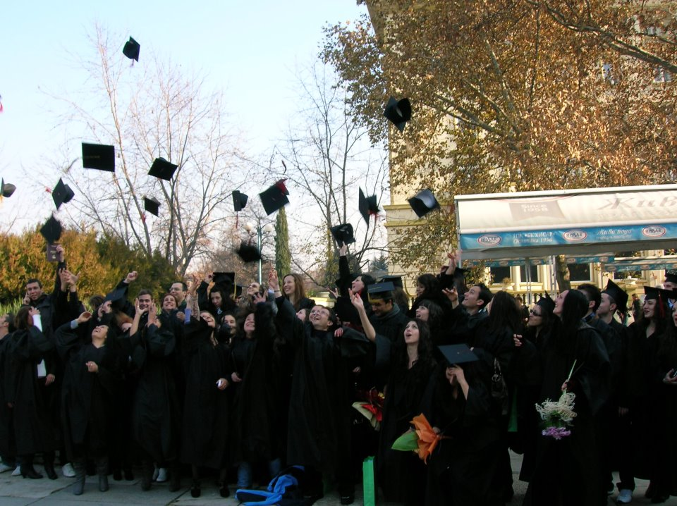



В състава на факултета има 122 редовни преподаватели – 8 професори, 34 доценти, 54 главни асистенти и 26 асистенти.

**Факултетът** предлага 32 специалности в бакалавърска степен, 12 магистърски програми и обучение на докторанти в 10 направления. През 2008 година Националната акредитационна комисия присъди на всички специалности във факултета най-високата възможна оценка – мн.добър с максимален срок на валидност до 2014 година.

В рамките на факултета има **8 катедри и 4 специализирани центъра**, както и департамент за чуждоезиково обучение. Центърът по езиково обучение и интеркултурна комуникация развива обучение по езици, незастъпени в програмите на факултета, както и проекти по междукултурно и езиково сътрудничество. Допълнително обучение студентите могат да получат в 4 специализации: по журналистика, туризъм, книгоиздаване и творческо писане.

Студентите, които изучават **чужд език**, имат реалната възможност да получат солидна подготовка за един семестър в университет от страната на изучавания език по програмата „Еразъм”. Факултетът има договори за признаване и обмен на студенти (със стипендии на Европейския съюз) с **34 университета** *от Англия, Франция, Германия, Испания, Китай, Чехия, Словакия, Гърция, Полша, Турция, Румъния, Русия, Белгия, Италия, Унгария, Норвегия*. Със страни, които не са членки на Европейския съюз и не са подписали Еразъм хартата, факултетът осигурява двустранни мобилности – в Република Сръбска (Университета в Баня Лука) и Република Сърбия (Белград и Крагуевац). Обучението по чужди езици се провежда от носители на езика, лектори от *Република Сръбска, САЩ, Австрия, Полша, Испания и Китай*, както и гост-лектори от повечето европейски страни.

**Сътрудничеството** с консулствата, посолствата, министерствата на образованието и културата в съответните страни осигурява стипендии за участие в интензивни летни езикови курсове, научни форуми, студентски инициативи и стажантски практики.

Факултетът има сключени **договори с работодатели** от страната и чужбина, които осигуряват възможности за изява на студентите както по време на следването, така и след завършването на образованието.

**През учеб­на­та 2013/2014 го­ди­на ще бъ­дат прие­ти сту­ден­ти в спе­циал­но­сти­те:**

Българска филология

Славянска филология (полски, чешки, сръбски и хърватски език)

Английска филология

Руска филология

Френска филология

Балканистика

Приложна лингвистика

* Английски с втори чужд, Немски с втори чужд, Френски с втори чужд, Руски с втори чужд) [Вторият чужд език се изучава от нулево начално ниво.]

Лингвистика с информационни технологии

* (Английски с немски, френски или испански)

Лингвистика с маркетинг

* (Английски с немски, френски, испански или руски)

Български език и история

Български език и английски език

Български език и испански език

Български език и италиански език

Български език и китайски език

Български език и немски език

Български език и новогръцки език

Български език и руски език

Български език и турски език

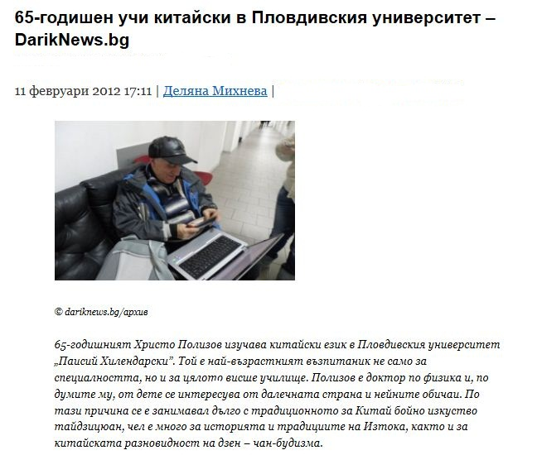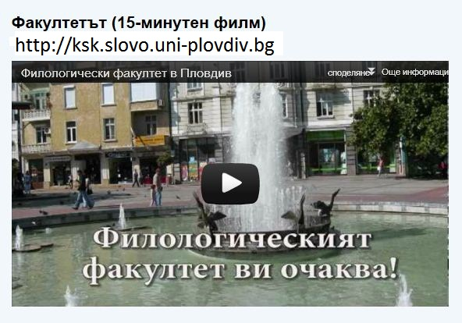

# Контакти

4000 гр. Пловдив

ул. “Цар Асен” №24  
тел./факс: +359 32 261332

Факултетен мейл: [ff@uni-plovdiv.bg](mailto:ff@uni-plovdiv.bg)

Официална страница на факултета: [http://slovo.uni-plovdiv.bg](http://slovo.uni-plovdiv.bg/)

Страница за кандидат-студенти: <http://ksk.slovo.uni-plovdiv.bg>